平成30年12月26日
各 位
公益社団法人日本技術士会中国本部
本部長 大田 一夫
防災委員長 古川 智
公益社団法人日本技術士会 中国本部防災委員会／一般社団法人建設ｺﾝｻﾙﾀﾝﾂ協会 中国支部防災委員会 主催
[建設系CPDﾌﾟﾛｸﾞﾗﾑ]
平成30年度 第2回防災講演会（ご案内）
みんなで考える平成30年7月豪雨災害

拝啓 時下益々ご清祥のこととお慶び申し上げます。平素より当本部の活動に、ご理解・ご協力を賜り、厚く御礼申し上げます。
この度、日本技術士会中国本部防災委員会と建設コンサルタンツ協会中国支部防災委員会は、｢みんなで考える平成30年7月豪雨災害｣と題した講演会を開催することといたしました。今回の講演会では、平成30年7月豪雨災害の地形・地質による発生特性や住民の避難行動と被災地の復旧・復興支援の活動内容について講演をいただきます。
災害発生状況、避難行動や被災地の復旧・復興支援に関心のある方は、皆様お誘いあわせのうえ、多数ご参加くださいますようご案内申し上げます。開催会場は、広島会場の他、岡山県及び鳥取県会場（「地域会場」参照）にてSkype中継をします。なお、メール送信可能な方は、事務局事務の省力化のため、できるだけ中国本部ホームページ(http://www.ipej-chugoku.jp/)の「Web申込みはこちら」か、中国本部からの開催案内メールの返信メールでお申し込み下さい。
敬具
記
１．主 催：公益社団法人日本技術士会 中国本部防災委員会
一般社団法人建設コンサルタンツ協会 中国支部防災委員会
２．共 催：広島県災害復興支援士業連絡会
３．後 援：中国地方防災研究会
４．日 時：平成３１年２月５日（火） 13：30～17：00
５．場 所：①広島会場：広島弁護士会館 3階ホール
広島市中区上八丁堀2番73号 TEL 082-228-0230
https://www.hiroben.or.jp/hiroben_access.html
②岡山、鳥取会場でもSkypeにて中継をします（添付「地域会場」参照）
６．内 容
13：30 開会 挨拶 日本技術士会中国本部 本部長 大田 一夫
13：35「広島県で発生した土砂災害の特徴について」 広島大学大学院総合科学研究科 准教授 長谷川 裕治
14：25「異常気象の中で河川堤防をどのように考えるか」
岡山大学大学院環境生命科学研究科 名誉教授 西垣 誠
15：15 (休憩)
15：30「防災マーケティング：防災社会システムデザインの新しい視点」
県立広島大学経営管理研究科 教授 江戸 克栄
16：20「広島県災害復興支援士業連絡会の被災者支援活動」 広島県災害復興支援士業連絡会事務局 林 雅子
16：55 閉会 挨拶 建設コンサルタンツ協会中国支部 支部長 小田 秀樹

７. 定員、参加費、ＣＰＤ：
1）定 員：200人（先着順）
2）参加費：無 料
3）ＣＰＤ：本プログラムは、建設系CPD協議会に登録された日本技術士会認定のCPDプログラムで
参加者には日本技術士会からCPD：3時間5分のCPD参加票を発行いたします。

８．その他
※締め切り 平成31年1月29日（火）
※申し込み先 日本技術士会 中国本部 事務局
電 話：082-511-0305 FAX：082-511-0309 E-mail:ipej-hiro@rapid.ocn.ne.jp

平成30年度 第2回防災講演会
「みんなで考える平成30年7月豪雨災害」
プログラム

主催：公益社団法人 日本技術士会中国本部 防災委員会
一般社団法人 建設コンサルタンツ協会中国支部 防災委員会
共催：広島県災害復興支援士業連絡会
後援：中国地方防災研究会
日時：平成31年2月5日（火）13:30～17:00
場所：①会場（広島会場）：広島弁護士会館 3階ホール
広島市中区上八丁堀2番73号 TEL 082-228-0230
②岡山、鳥取会場でもSkypeにて中継をします（添付「地域会場」参照）

プログラム：
13:30 開会 挨拶 日本技術士会中国本部 本部長 大田 一夫

13:35 「広島県で発生した土砂災害の特徴について」
広島大学大学院総合科学研究科 准教授 長谷川 裕治
7月豪雨により広島県では1242件の土砂災害が発生した。広島県では過去に1999年、2010年、2014年に大規模な土砂災害を経験している。本発表では過去の災害と今回の災害の降雨、被災状況、土砂移動現象を比較し、様々な視点からその特徴を述べるとともに、今後検討が必要な土砂移動現象について紹介する。

14:25 「異常気象の中で河川堤防をどのように考えるか」
岡山大学大学院環境生命科学研究科 名誉教授 西垣 誠
河川堤防の洪水時の安定性をどのように考えるかについて論述する。具体的には以下の事項について述べる。(1)長い堤防の内部の弱点箇所の調査 (2)堤防内の浸透に対しての安全性の再検討事項とその調査及び評価法 (3)堤防弱部の修復法 (4)堤防の排水施設の基本的な考え方

15:15 （休憩）

15:30 「防災マーケティング：防災社会システムデザインの新しい視点」
県立広島大学経営管理研究科 教授 江戸 克栄
「防災マーケティング」は世界でも類をみない先端的研究であり、社会科学・行動科学系を活用した実践的な防災・減災研究や教育を扱う。防災マーケティング・ミックスと基本コンセプトを中心に、マーケティングの知見がどのように防災分野において活用することができるかを考える。

16:20 「広島県災害復興支援士業連絡会の被災者支援活動」
広島県災害復興支援士業連絡会事務局 林 雅子
本士業連絡会は、法律系・技術系・福祉系等の専門士業14団体で構成されている。今回の災害に関し、士業連絡会が士業間、あるいは他機関と連携して行った、ボランティアセンターや無料相談会への専門家派遣、「大原ハイツ」へのまちづくり復興支援、地域支え合いセンターに関わる活動等について紹介する。

16:55 閉会 挨拶 建設コンサルタンツ協会中国支部 支部長 小田 秀樹

平成30年度 第2回防災講演会
「みんなで考える平成30年7月豪雨災害」
参加申込書
主催：公益社団法人日本技術士会中国本部
申込ＦＡＸ番号：０８２－５１１－０３０９
※メール送信可能な方は、事務局の省力化のため、メールによる申込をお願いします。

標記講演会に参加します（会員の他一般の方対象）。

広島会場の他、岡山・鳥取会場でもSkype中継をします。(詳細は地域会場案内参照)

(下記に■(または☑)ください)

・講演会；参 加 【□広島会場、□岡山会場、□鳥取会場】 □不参加）

 | 氏名 |  | 資格(注1) | 区分(注2)
申込者 |  |  | □技術士 □修習技術者  □その他 | □会員 □非会員
技術部門  (注3)  ※複数選択可 | □機械 □船舶･海洋 □航空･宇宙 □電気電子 □化学 □繊維 □金属  □資源工学 □建設 □上下水道 □衛生工学 □農業 □森林 □水産  □経営工学 □情報工学 □応用理学 □生物工学 □環境 □原子力･放射線 □総合技術監理
勤務先
連絡先 | E-mail |  |  | □会社 □自宅
連絡先 | ＦＡＸ |  |  | □会社 □自宅
連絡先 | ＴＥＬ |  |  | □会社 □自宅
- 資格は該当するものに■(または☑)を入れる。
- 区分で会員とは日本技術士会会員を指し、該当するものに■(または☑)を入れる。
- 技術部門は技術士か修習技術者のみ、該当するものに■(または☑)を入れる。
- 連絡先は(会社・自宅)のうち、該当するものに■(または☑)を入れ、E-mail等を記入。
- 同行者がいる場合は下記に記入。
- この個人情報は、本行事の参加申込み以外には使用しません。

 | 氏名 | 資格(注1) | 区分(注2)
同行者 |  | □技術士 □修習技術者  □その他 | □会員 □非会員
同行者 |  | □技術士 □修習技術者  □その他 | □会員 □非会員
 |  | □技術士 □修習技術者  □その他 | □会員 □非会員
問合せ先：〒730-0017 広島市中区鉄砲町1-20第3ウエノヤビル6階
公益社団法人日本技術士会 中国本部
TEL:082-511-0305 FAX:082-511-0309 E-mail：ipej-hiro@rapid.ocn.ne.jp

岡山会場
地域会場
西部技術コンサルタント株式会社
岡山市北区問屋町町6-101 TEL.086-246-5667
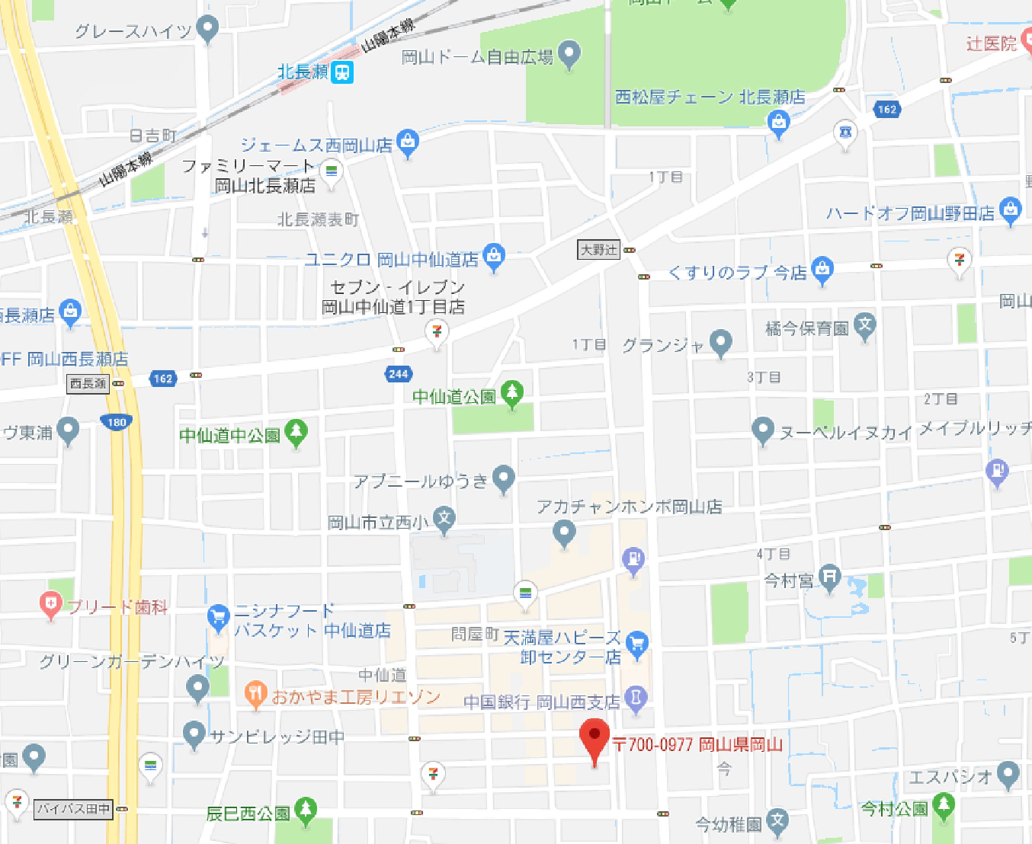
西部技術コンサルタント（株）
北長瀬駅
アクセス：北長瀬駅徒歩約15分（※原則、公共交通機関を利用）
国道180号バイパス田中交差点から5分（中銀岡山西支店隣）
（※数台なら駐車可：車を利用の方は、ご連絡ください）
鳥取会場
サンイン技術コンサルタント株式会社 鳥取支店
鳥取市若葉台南1丁目11番地 TEL.0857-38-6111
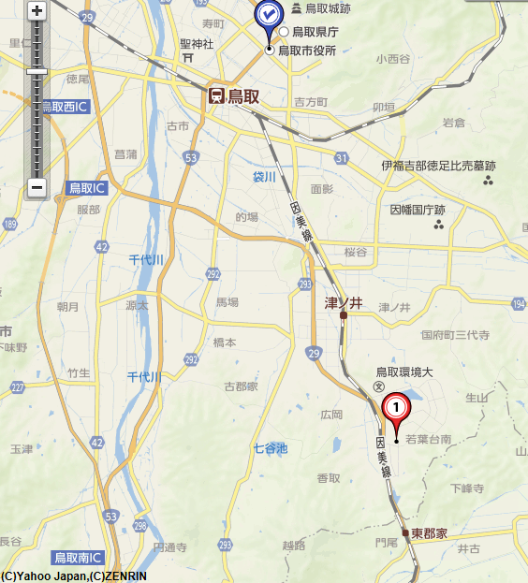
.

ウエスコ
ウエスコ

鳥取会場

アクセス：鳥取駅より南へ車で約20分（※専用駐車場あります）

